Лабораторна робота №3
Тема: обчислення визначеного iнтегралу.
Мета роботи: навчитись розробляти та виконувати паралельнi програми на прикладi програми обчислення визначеного iнтегралу.
Теоретичнi вiдомостi
Розглянемо задачу обчислення визначенного iнтегралу: 
Обчислення будемо вести методом прямокутникiв. З цiєю метою на вiдрiзку [0,1] уведемо рiвномiрну сiтку {x_{j}\x_{j} = j * h;j = 0,N;h* N = 1} (рис. 3.1). Наближене значення iнтеграла будемо обчислювати по наступнiй формулi:
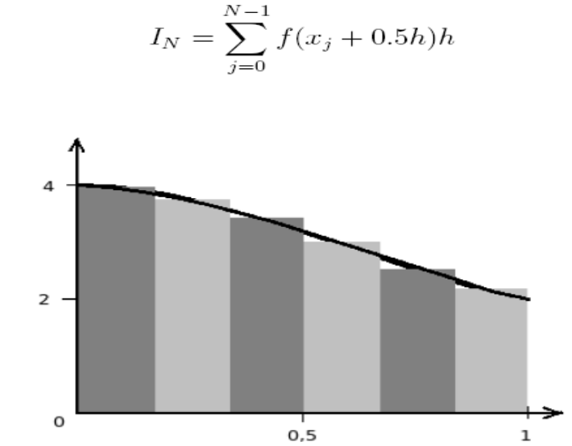

Рис. 3.1. Обчислення iнтегралу методом прямокутникiв
Очевидно, що обчислення площ прямокутникiв можна виконувати паралельно кiлькома процесами. Розглянемо приклад обчислення числа π за допомогою формули:
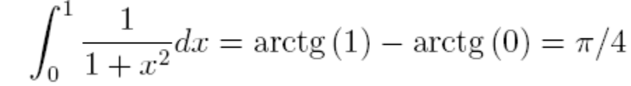
Нижче наведено текст OpenMP-програми, що виконує обчислення числа π.
#include <stdio.h> #include <omp. h>
int main(int argc , char **argv)
{
int me, size ;
unsigned intervals ;
int i, j;
double h, Ik, x;
printf ( " Enter intervals : " ) ;
scanf ( "%u" , &intervals ) ;
h = 1.0/ intervals ;
Ik = 0;
#pragma omp parallel
{
#pragma omp for private (x) reduction (+:Ik)
for (j =0; j < intervals; j++)
{
printf ( " thread N%d j=%d\n" , omp_get_thread_num () , j);
x = (j + 0.5)∗h;
Ik += 4/(1 + x ∗ x) ;
}
}
Ik ∗= h;
printf ( " value
= %.10 lf \n", Ik);
return 0;
}

Завдання
- Виконати програму, наведену в лiстингу 3.1.
- Розробити програму для обчислення визначеного iнтегралу на iнтервалi [0; 1]. Підiнтегральна функцiя та необхiдна кiлькiсть процесiв програми наведенi в таблиці
 | Підiнтегральнi функцiї
№ варiанту | Функцiя | Кiлькiсть процесiв
1 | 2 | 3
1 | f(x) = 5 ∗ (x + 1) | 8
2 | f(x) = 1/(x + 1) | 4
3 | f(x) = x²/4 | 5
4 | f(x) = 3 ∗ x/(x + 1) | 3
5 | f(x) = 7/(x³ + 1) | 8
6 | f(x) = sin(x + 1) | 7
7 | f(x) = cos(1/(x + 2)) | 2
8 | f(x) = x³/(x² + 1) | 6
9 | f(x) = sin(x)/(x + 1) | 5
10 | f(x) = x/(cos(x²) + 1) | 8
11 | f(x) = (x + 1)/(x + 2) | 4
12 | f(x) = sin(x)/(x² + 5) | 9
13 | f(x) = x + cos(x) | 7
14 | f(x) = tg(x) | 8
15 | f(x) = sin(x) + cos(x) | 3

